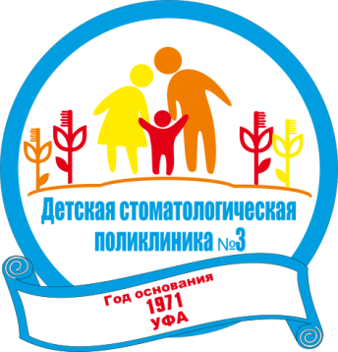Внимание Акция!
«Беззубая Улыбка»
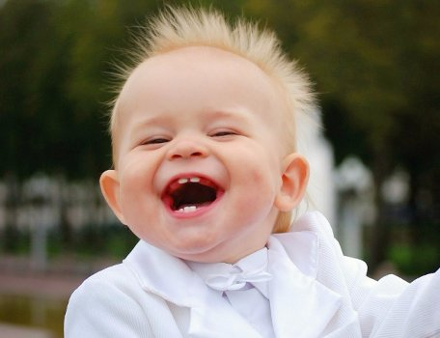
C 1 мая
скидка на удаление временного зуба с современной анестезией
550 рублей
ГАУЗ РБ Детская стоматологическая поликлиника №3 г. Уфа
2021 г.

